[两个国家级项目资助！中山大学肿瘤防治中心专家论文惊现多处图片重复！](https://mp.weixin.qq.com/s?__biz=MzkxMDYyNzI5NQ==&mid=2247499719&idx=1&sn=aecb5b8eb520fb7926d680752df9c088&chksm=c053faf656f59036b2492e108bfcc4b6c24cd7a568f794a99299132ffbbb9ecd7d0701e8322f&scene=126&sessionid=1742539223)

五棵松[学者探讨](javascript:void(0);)2025-03-21 14:05:45北京

2020年，来自中山大学肿瘤防治中心的Mengjia Song , Qiuzhong Pan , Jieying Yang , Junyi He , Jianxiong Zeng , Shaoyan Cheng , Yue Huang , Zi-Qi Zhou , Qian Zhu , Chaopin Yang , Yulong Han , Yan Tang , Hao Chen , De-Sheng Weng （通讯作者，音译翁德胜） , Jian-Chuan Xia （通讯作者，音译夏建川）在 British Journal of Cancer 期刊发表了一篇论文，题目为：Galectin-3 favours tumour metastasis via the activation of β-catenin signalling in hepatocellular carcinoma。

本研究由中国国家重点研发计划（项目编号：2018YFC1313400，2018 年）、中国国家自然科学基金（项目编号：81773110，2019 年）、中国广东省科技计划项目（项目编号：2017B020227003，2017 年）、中国广东省广州市科技计划项目（项目编号：201704020215，2017 年）资助。

**2025年3月，国际著名职业学术打假人Sholto David 博士在 Pubpeer 论坛发表评论：**

图 4：意外的重叠。由 ImageTwin.ai 用彩色矩形识别并注释。未标明旋转情况。

作者们能否请检查并发表评论？

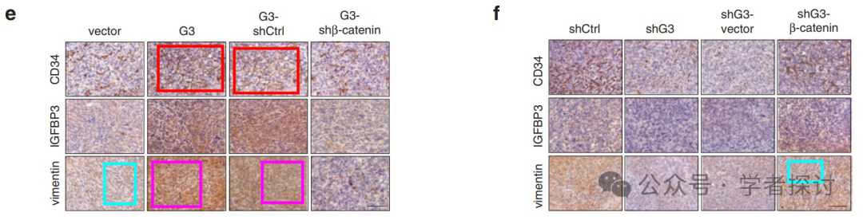

**消息来源：**

https://www.pubpeer.org/publications/D9636D62A5B70969070601B42097A1#1

**郑重声明：**

我们的全网查重系统收录了 Pubmed 和 Pubpeer 中的 7000 万 +已发表图库，让您的待查图片可以和已发表论文的图片进行对比，防止图片误用，为您的论文发表保驾护航！基于AI人工智能大数据算法，提供论文图片的核查服务，方便学术期刊、高校、研院所等科研管理部门及时发现并纠正结果图片不当使用。

**如果您有任何建议或需要图片查重帮助，请随时通过客服QQ号3639926437与我们联系。**

[#中山大学肿瘤防治中心](https://mp.weixin.qq.com/mp/appmsgalbum?__biz=MzkxMDYyNzI5NQ==&action=getalbum&album_id=3469416257076756484#wechat_redirect)